**МИНИСТЕРСТВО ОБРАЗОВАНИЯ РЕСПУБЛИКИ БЕЛАРУСЬ**

**БЕЛОРУССКИЙ ГОСУДАРСТВЕННЫЙ УНИВЕРСИТЕТ**

**ФАКУЛЬТЕТ ПРИКЛАДНОЙ МАТЕМАТИКИ И ИНФОРМАТИКИ**

**ОТЧЕТ №6.**

Мироновский Иван Евгеньевич

студент 2 курса,

специальность «прикладная информатика»

Предмет: промышленное программирование

Минск, 2022

Условие Лабораторной работы №6:

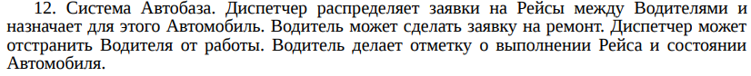

Возможности реализованной работы: распределение диспетчером заявок на рейсы между водителями и назначение для это автомобиля, создание водителем заявки на ремонт, отстранение диспетчером водителя от работы, отметка водителем выполнения рейса и состояния автомобиля.

Поля для реализованных классов (автобаза, диспетчер, авто, водитель, рейс соответственно):

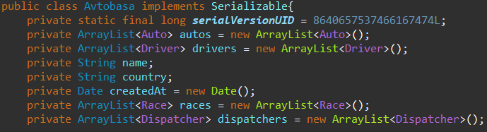

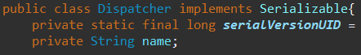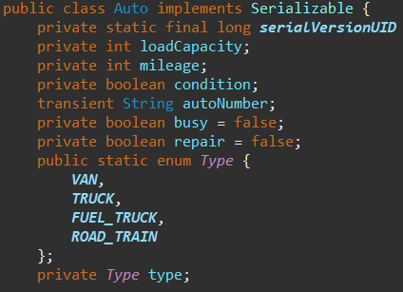 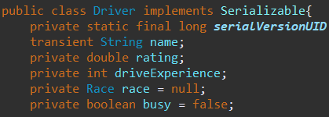

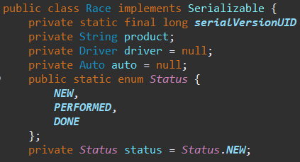

Специальный класс-коннектор:

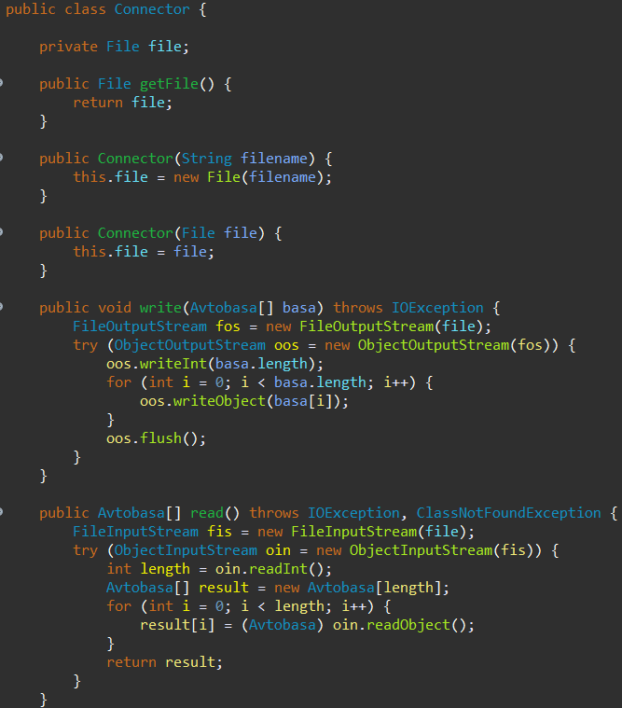

Файлы локализации:

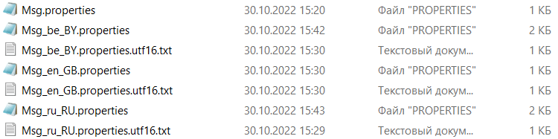

Вывод:

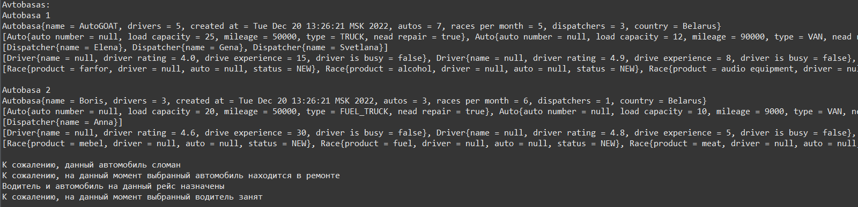

Прочитав входные данные, можно убедиться в правильности выполнения команд, которые реализуют работу автобазы.

Для выполнения данной работы были прочитаны предложенные материалы, а также лекции по соответствующим темам.